Комунальний заклад
«Опорний заклад загальної середньої освіти «Престиж»
Гуляйпільської міської ради

Конспект уроку
літературного читання
за темою «Зайчикова хатка»,
проведеного з учнями 2-А класу

Вчитель Єна Наталія Вікторівна

2020-2021 н.р.
Тема «Зайчикова хатка». Досліджуємо будову казки. Вчимося характеризувати героїв казки. Театралізуємо».
Мета: Вчити характеризувати головних дійових осіб, виразно читати та переказувати прочитане. Розширити знання учнів про казку як художній твір, її художні особливості.
Розвивати усну мову та мислення, вміння аналізувати та спілкуватися.
Збагачувати словниковий запас.
Виховувати читацький інтерес до казок, прагнення до добра і справедливості.
Обладнання: мультимедійна дошка, презентація, цеглинки LEGO, картки формувального оцінювання, 6 капелюшків критичного мислення, шапочки казкових героїв для театралізації, роздатковий матеріал пальчиковий театр (для дом. завдання).
Хід уроку.
1.Організація класу.
-Діти, сьогодні у нас на уроці гості, привітайтеся з ними і сідайте.
Ми вам раді, люди добрі,
І вітаєм щиро вас,
І запрошуємо ласкаво
На урок у 2 клас. (Слайд№1)
2. Прогнозуємо тему уроку.
Вчитель: Осінь-чарівниця
під вікнами ходить,
В вікна заглядає,
Діток викликає.
Не клич, чарівнице,
Зажди, постривай!
Ти загадку з нами
разом відгадай.

Загадки в кросворді. (Слайд №2)
- Літом наїдається, а зимою висипається. (Ведмедик)
- Не говорить, не співає,
А коли хто йде,
Господаря сповіщає. (Собака)
- Довгі вуха, куций хвіст
невеличкий сам на зріст
на городі побував
нам капусту пожував. (Заєць)
- Двічі родився,
В школі не вчився
А години знає. (Півник)
- Довге хвостище,
Руде волосище,
Хитре хитрище. (Лисичка)
Вчитель: Діти, ми прочитали ключове слово –казка. Можливо хтось із вас зможе здогадатись і назвати дійових осіб з казки.
(Прогнозовано: у своїх відповідях діти назвуть звірів з кросворда)
Вчитель: А зараз зверніть увагу на підручники. Перегорніть титульну сторінку, візьміть картку формувального оцінювання і попробуйте спрогнозувати назву казки та її головного героя.

Картка формувального оцінювання
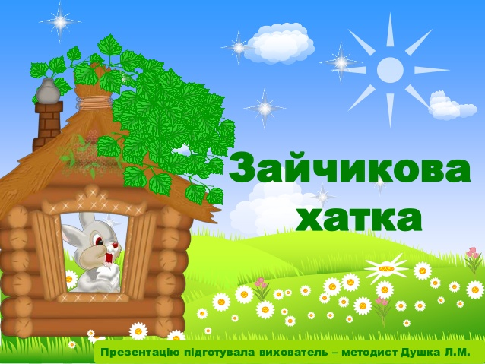

3.Мовна розминка.
а) Вправа на розширення кута зору (Слайд №3)
Шерсть
Вед мідь
На зустріч
Гре бінець
Луб’я на
Закуку рікав
Вчитель: Діти, у цій вправі ви прочитали незнайоме слово. Можливо хтось може пояснити значення цього слова
Словникова робота: Луб, лубо́к — внутрішня частина кори листяних дерев. Матеріал, що використовувався для покрівлі дахів.
б) Інтонування. (Слайд №4)
У хаті в нас з недавніх пір
Завівся дуже дивний звір.
Живе собі і геть не йде.
Зовуть його – Не-Знаю-Де.
- читаємо пошепки –голосно,
- читаємо сумно –весело.
в) Робота над скоромовкою. (Слайд №4)

Зажурився заєць-тато –
Знов пустують зайченята.
- промовляємо повільно;
-промовляємо з вистукуванням;
-промовляємо швидко.
Вчитель: А зараз в картках формувального оцінювання зафарбуйте перший кружечок – оцініть свою роботу в мовній розминці.
4. Читання казки. (Слайд №5)
Вчитель: Казок країна чарівна,
Чекає в гості нас вона.
Отож, часу не гаймо
І казку прочитаймо.
а)Діти, відкриваємо підручник на сторінці 70. Зараз ми будемо знайомитись із казкою. Вам необхідно буде знайти в казці зачин, основну частину, кінцівку та просигналізувати для мене цеглинками LEGO. (Слайд №6)
(Зачин читає вчитель, зупиняється, учні показують зачин цеглинкою зеленого кольору. Далі читають учні і 2 рази показують основну частину жовтим кольором. Кінцівку ми показуємо червоним кольором. По закінченні читання казки перший раз знову в картках формувального оцінювання фарбуємо другий кружечок.
б) читання «дощиком» виділеного зарані уривка; (Слайд №7)
в) читання в ролях цього ж самого уривка
Вчитель: А зараз в картках формувального оцінювання зафарбуйте третій кружечок – оцініть свою роботу з читання.
5.Фізкультхвилинка.
Я малюю зайчика для вас – раз,
(Кругові махи руками)
Це у нього, бачите, голова – два.
(Руки кладуть на голову)
Це у нього вуха догори – три.
(Руки вгору до вух)
Це стирчить у нього хвостик сірий – чотири.
(Повертають тулуб праворуч – ліворуч)
Це очиці весело горять – п’ять.
(Руки підносять до очей)
Ротик, зубки – хай морковку їсть – шість.
(Імітують: руки – тримають морквину, ротик – жує її)
Шубка тепла, хутряна на нім – сім.
(Плещуть у долоні)
Ніжки довгі, щоб гасав він лісом – вісім.
(Підстрибують на місці)
Ще навколо посаджу дерев я – дев’ять.
(«Саджають дерева», притоптують ямки)
І хай сонце сяє з піднебесся – десять.
(Підводяться навшпиньки, руки вгору)
6.Характеризуємо героїв казки. Вправа «Квітка Блума» (Слайд № 9)
* Які вчинки (позитивні, негативні)?
** Який?
*** Що робив?
**** Які слова говорив у творі?
***** Чи зміг допомогти головному герою?
****** Чи головний персонаж?
(Виконуємо вправу 2 рази. Характеризуємо двох героїв- півника та лисичку.
Перший раз використовуємо презентацію, другий раз кидаємо кубика і теж характеризуємо героя.)
7.Аналізуємо казку. Вправа « 6 капелюхів мислення». (Слайд № 10)
а)Повторюємо правила роботи в групі:
-Поважаємо думку інших, співпрацюємо в групі.
-Працюємо спокійно, тихо.
-В групі діє правило «піднятої руки».
-Слідкуємо за часом.
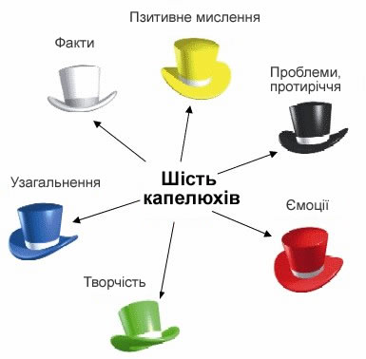

Б) аналізуємо казку за допомогою вправи «6 Капелюхів» ( Одну хвилину групи готуються і потім аналізують казку відповідно кольору капелюха) По закінченні роботи в картках формувального оцінювання зафарбовуємо четвертий кружечок.
8. Театралізація казки ( Слайд№11)
9.Рефлексія. Робота з LEGO. (Слайд№12)
Перевіряю себе.
*Я вмію визначати частини тексту.
*Я вчуся характеризувати героїв.
*Я приймаю активну участь у роботі групи.
10.Домашнє завдання: читати казку і виготовити пальчиковий театр.
11. Заключне слово вчителя. (Слайд №13)

Не можем без казки
у світі ми жити,
Бо казка нас вчить,
Як потрібно дружити.
Як зло подолати,
Як хитрих провчити.
Як добрих і чуйних
Й сміливих любити.
12. Запас уроку гра «Гав – няв» (Слайд №14)
прибіГАВ
куНЯВ
ГАВа
перегаНЯВ
біГАВ
лиНЯВ
заГАВкають
догаНЯВ
сновиГАВ

